**作 者 推 荐**

**“美国传记作家的代表”**

**罗恩·彻诺（Ron Chernow）**

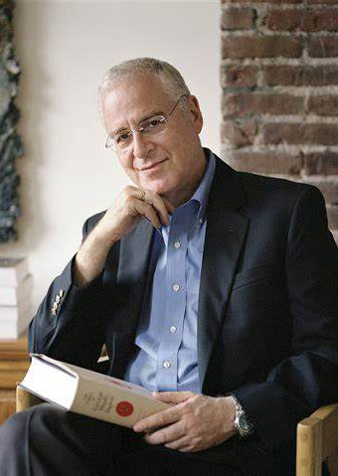**罗恩·彻诺（Ron Chernow）**，美国作家协会主席，美国国家人文奖章获得者，擅长撰写金融、商业和政治人物的传记，《财富》杂志称其为“美国传记作家的代表”。他著有《格兰特传》（*Grant*）、《汉密尔顿传》（*Alexander Hamilton*，入围美国国家书评人协会奖传记类）、《摩根财团：美国一代银行王朝和现代金融业的崛起》（*The House Of Morgan*，荣获美国国家图书奖非虚构类）、《工商巨子：洛克菲勒传》（*Titan: The Life of John D. Rockefeller*，入围美国国家书评人协会奖传记类）以及《华盛顿传》（*Washington*，荣获普利策传记奖）等作品。

您还可以点击作者网站了解更多信息：<https://ronchernow.com/>。

**作品列表：**

1. **《马克・吐温》**

* **MARK TWAIN**

1. **《沃伯格家族：一个犹太金融家族的传奇》**

* **THE WARBURGS: The Twentieth-Century Odyssey of a Remarkable Jewish Family**

1. **《银行家之死：金融王朝的衰落与小投资者的崛起》**

* **THE DEATH OF THE BANKER: The Decline and Fall of the Great Financial Dynasties and the Triumph of the Small Investor**

**\*\*\*\*\*\*\*\*\*\*\*\*\*\*\*\*\*\*\*\*\*\*\*\***

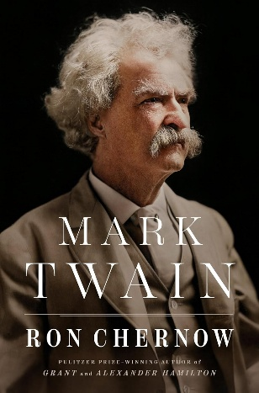**中文书名：《马克・吐温》**

**英文书名：MARK TWAIN**

**作 者：Ron Chernow**

**出 版 社：Penguin Press**

**代理公司：Melanie Jackson/ANA/Jessica Wu**

**页 数：1200页**

**出版时间：2025年5月**

**代理地区：中国大陆、台湾**

**审读资料：电子稿**

**类 型：传记和回忆录**

**版权已授：英国**

**亚马逊畅销书排名：**

**#1 New Release in Military Leader Biographies**

**#10 in Author Biographies**

**#53 in World History (Books)**

**内容简介：**

**在这部杰出的文学与历史学术著作中，备受赞誉的传记作家罗恩·彻诺揭示了美国历史上最独特的人物之一辉煌却常常令人抓狂的一生。**

1835年，哈雷彗星划过夜空，塞缪尔·朗赫恩·克列门斯（Samuel Langhorne Clemens）出生了，他便是后来以笔名闻名于世的作家马克·吐温（Mark Twain）。马克·吐温早年就爱讲夸张离奇的故事，他离开密苏里州的家乡，在密西西比河上驾驶蒸汽船，后抵达内华达领地。不久，他在当地一家报社谋得一份工作，随后移居旧金山，在那里发表的故事引起了全国关注，并以一个很快便流芳百世的笔名进行写作。

彻诺描绘了这位人物丰富而复杂的形象，他不择手段地追求名利，并精心打造了自己的名人形象。吐温最终定居在哈特福德，在那里他创作了一些最为著名的作品，如《汤姆·索亚历险记》（*The Adventures of Tom Sawyer*）、《密西西比河上的生活》（*Life on the Mississippi*）、以及《哈克贝利·费恩历险记》（*Adventures of Huckleberry Finn*）。他投身于美国政治，成为全国最知名的权威评论家。尽管他在写作和演讲方面才华横溢，但他那些鲁莽的商业冒险最终使他破产；为节省开支，吐温和家人度过了几年动荡的流亡生活，经历颇为丰富。他承受了妻子和两个女儿离世的痛苦，晚年的生活充满了悲痛、政治斗争以及愈发怪异的行为。

彻诺利用吐温丰富的档案资料，包括他的五十本笔记、数千封信件以及数百份未发表的手稿，巧妙地刻画了这位人物的一生，他的职业生涯反映了美国的西进运动、工业化进程以及对外战争。如今，在他去世一百多年后，吐温的作品仍被人们阅读、讨论和引用。

**媒体评价：**

“彻诺是一位杰出的人物传记作家，他通过增添深度与细节，让传主跃然纸上……这项不朽的成就将成为马克·吐温的权威传记。”

——《书单》（*Booklist*），星评

“[彻诺]再次证明自己是同时代最优秀的传记作家之一。”

——《出版者周刊》（*Publishers Weekly*），星评

“这绝对是一幅对这位被许多人视为美国最伟大作家的全面真实的画像……必读之作。”

——《科克斯书评》（*Kirkus*），星评

**\*\*\*\*\*\*\*\*\*\*\*\*\*\*\*\*\*\*\*\*\*\*\*\***

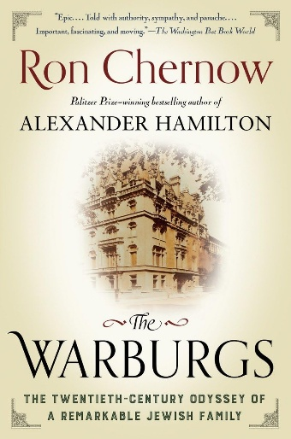**中文书名：《沃伯格家族：一个犹太金融家族的传奇》**

**英文书名：THE WARBURGS: The Twentieth-Century Odyssey of a Remarkable Jewish Family**

**作 者：Ron Chernow**

**出 版 社：Penguin Press**

**代理公司：Melanie Jackson/ANA/Jessica Wu**

**页 数：880页**

**出版时间：2016年11月**

**代理地区：中国大陆、台湾**

**审读资料：电子稿**

**类 型：传记和回忆录**

**亚马逊畅销书排名：**

**#142 in Historical Germany Biographies**

**内容简介：**

**普利策奖获奖者、畅销书《汉密尔顿传》的作者罗恩·彻诺带来了这部关于沃伯格家族的权威传记。沃伯格家族是二十世纪德国犹太裔银行家族中的佼佼者。**

沃伯格家族的成员有银行家、慈善家、学者、社交名流、艺术家和政治家等，他们屹立于德国（后来还包括德裔美国）犹太群体的巅峰。他们缔造了经济王朝，建造了豪宅与庄园，收集了大量藏书，资助慈善事业，还为一位德国皇帝和两位美国总统出谋划策。然而，正是他们的巨大成功让沃伯格家族成为反犹主义的众矢之的，在将犹太人视为敌人的德国，他们的爱国情怀也变得愈发危险。

罗恩·彻诺这部极具吸引力的历史著作，描绘了这个家族的群像。沃伯格家族成员以其卓越智慧、深厚文化底蕴和个人魅力闻名于世，但也不幸遭到了二十世纪黑暗与非理性潮流的冲击。

**媒体评价：**

“这是一部讲述二十世纪的史诗巨著，叙述权威、饱含同情且挥洒自如……意义重大、引人入胜又感人至深。”

——《华盛顿邮报图书世界》（*The Washington Post Book World*）

“精彩绝伦……这是一个扣人心弦的故事，讲述时充满小说家般的热情。”

——《纽约时报书评》（*The New York Times Book Review*）

“极为出色……在这部家族传奇中，彻诺出色地展现了主要人物的人生经历。”

——《华尔街日报》（*The Wall Street Journal*）

“（罗恩·彻诺）在这部引人入胜的编年史中超越了自我。”

——《纽约客》（*The New Yorker*）

**\*\*\*\*\*\*\*\*\*\*\*\*\*\*\*\*\*\*\*\*\*\*\*\***

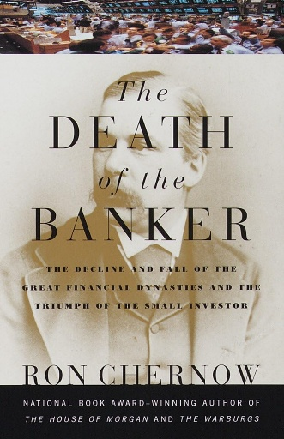**中文书名：《银行家之死：金融王朝的衰落与小投资者的崛起》**

**英文书名：THE DEATH OF THE BANKER: The Decline and Fall of the Great Financial Dynasties and the Triumph of the Small Investor**

**作 者：Ron Chernow**

**出 版 社：Vintage**

**代理公司：Melanie Jackson/ANA/Jessica Wu**

**页 数：130页**

**出版时间：1997年7月**

**代理地区：中国大陆、台湾**

**审读资料：电子稿**

**类 型：非小说**

**亚马逊畅销书排名：**

**#441 in Banks & Banking (Books)**

**内容简介：**

**罗恩·彻诺以撰写伟大金融家传记的宏大视野和叙事魅力，探讨了20世纪初摩根（Morgans）、沃伯格（Warburgs）和罗斯柴尔德（Rothschilds）等金融王朝的兴衰，以及它们如何在世纪末几乎被时代淘汰。**

在追溯投资者、借款人和银行家之间不断变化的权力平衡过程中，彻诺既描绘出资本运作的宏大舞台，也刻画了其中最具魅力主角们的个人故事。这里有西格蒙德·沃伯格（Siegmund Warburg），他在一场收购交易的紧要关头抛弃了一位客户，只因那人戴了绣字的衬衫袖扣；还有傲慢的约翰·皮尔庞特·摩根（J. P. Morgan），当面临联邦反垄断诉讼时，他告诫西奥多·罗斯福（Theodore Roosevelt）“派你的人来和我的人谈，他们能把事情解决好”。书中还讲述了那些篡夺他们权力的人，从20世纪20年代的冒险家到80年代呼风唤雨的华尔街精英。《银行家之死》充满深刻见解和奇闻轶事，既是20世纪金融业的全景图，也是通往华尔街与大型共同基金新纪元的指南。

**媒体评价：**

“彻诺……在新千年曙光初现之际，对塑造资本、信贷、货币和证券市场的各种力量进行了可靠且通俗易懂的阐述。”

——《科克斯书评》（*Kirkus Reviews*）

“对于任何对商业新闻背后的世界感兴趣的人来说，这是必读之书。”

——《出版者周刊》（*Publishers Weekly*）

**感谢您的阅读！**

**请将反馈信息发至：版权负责人**

**Email**：[**Rights@nurnberg.com.cn**](mailto:Rights@nurnberg.com.cn)

安德鲁·纳伯格联合国际有限公司北京代表处

北京市海淀区中关村大街甲59号中国人民大学文化大厦1705室, 邮编：100872

电话：010-82504106, 传真：010-82504200

公司网址：[http://www.nurnberg.com.cn](http://www.nurnberg.com.cn/)

书目下载：<http://www.nurnberg.com.cn/booklist_zh/list.aspx>

书讯浏览：<http://www.nurnberg.com.cn/book/book.aspx>

视频推荐：<http://www.nurnberg.com.cn/video/video.aspx>

豆瓣小站：<http://site.douban.com/110577/>

新浪微博：[安德鲁纳伯格公司的微博_微博 (weibo.com)](https://weibo.com/1877653117/profile?topnav=1&wvr=6)

微信订阅号：ANABJ2002

